Pán profesor Preš
Pán profesor Preš je veľmi múdry. Je veľmi citlivý na všetko, čo deje vo svete.
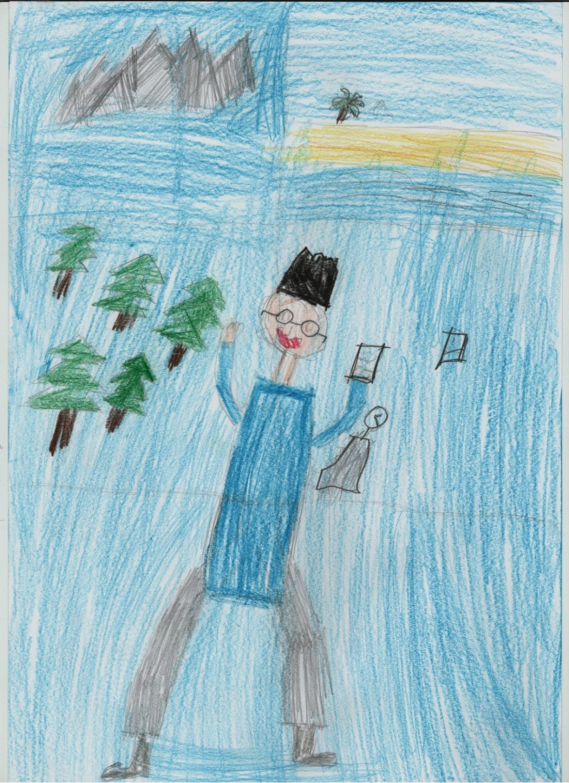

Ľubomír Slovák
4. ročník- 10 rokov
tel. č.: - triedny učiteľ: 0904 175 359
tel.č. : - škola: 033 6488 156

